Prénom : Date :
PRODUCTION D’ECRITS
Compétence(s) travaillée (s) : Ecrire une courte phrase en respectant la correspondance graphie-phonie et en utilisant le répertoire de mots.

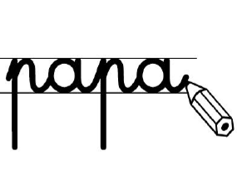
Ecris la réponse à la question.

Pourquoi est-ce facile d’escalader l’arbre ?

Prénom : Date :
PRODUCTION D’ECRITS
Compétence(s) travaillée (s) : Ecrire une courte phrase en respectant la correspondance graphie-phonie et en utilisant le répertoire de mots.

Ecris la réponse à la question.

Pourquoi est-ce facile d’escalader l’arbre ?
Il est facile d’escalader l’arbre car

